

**Ανοικτά Ακαδημαϊκά Μαθήματα**

**Τεχνολογικό Εκπαιδευτικό Ίδρυμα Αθήνας**

Νέες Τεχνολογίες Εκτύπωσης

**Ενότητα 10: JDF (Job Definition Format)**

Σπυρίδων Νομικός, PhD

Τμήμα Γραφιστικής

Κατεύθυνση Τεχνολογίας Γραφικών Τεχνών

|  |  |
| --- | --- |
| Το περιεχόμενο του μαθήματος διατίθεται με άδεια Creative Commons εκτός και αν αναφέρεται διαφορετικά | Το έργο υλοποιείται στο πλαίσιο του Επιχειρησιακού Προγράμματος «Εκπαίδευση και Δια Βίου Μάθηση» και συγχρηματοδοτείται από την Ευρωπαϊκή Ένωση (Ευρωπαϊκό Κοινωνικό Ταμείο) και από εθνικούς πόρους. |

Περιεχόμενα

1. Πρότυπο καθορισμού εργασίας 2

1.1 Ανάλυση του JDF 3

1.2 Βασικά οφέλη 3

1.3 Αυτοµατοποίηση διαδικασιών και σύγκλιση µέσων 5

1.4 Σύγκλιση λογισμικών 6

1.5 Παράμετροι που ρυθμίζονται στο JDF 7

1.6 Σημαντικά χαρακτηριστικά γνωρίσματα του JDF 8

2. Τεχνικά Χαρακτηριστικά των Στοιχείων Διαχείρισης Εντύπων και συστήματος Crossmedia. 8

# Πρότυπο καθορισμού εργασίας

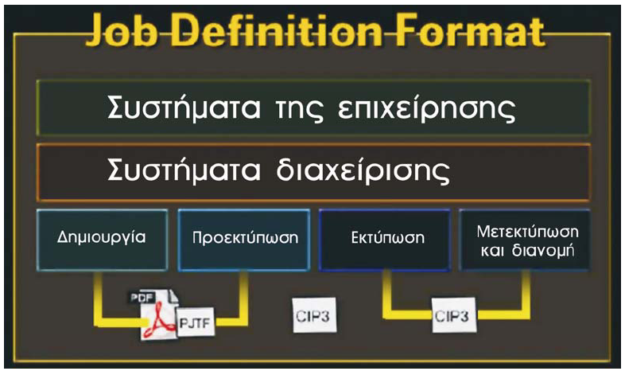

Το JDF είναι το αποτέλεσµα της συνεργασίας µιας µεγάλης κοινοπραξίας βιοµηχανιών και εταιρειών, αποκαλούµενη CIP4. Το CIP4 το αποτελούν σηµαντικοί φορείς της αγοράς, επιχειρήσεις κατασκευαστές υλικών και οι υπεύθυνοι για την ανάπτυξη και την συνεργασία των λογισμικών προγραμμάτων, της διαχείρισης κειμένων και φωτογραφιών για την έντυπη επικοινωνία. Έχει σαν σκοπό την αυτοµατοποίηση διαδικασιών και την σύγκλιση των µέσων.

Τα µέλη του CIP4, την αποτελούν περισσότερες από 300 επιχειρήσεις, της έντυπης και ηλεκτρονικής γραφικής επικοινωνίας

Το JDF είναι ένα πρότυπο σύστημα σχεδιασμένο για την βιομηχανία με σκοπό να απλοποιήσει την ανταλλαγή πληροφοριών μεταξύ των διαφορετικών εφαρμογών και των συστημάτων, γύρω από τη βιομηχανία γραφικών τεχνών, στη προεκτύπωση, την εκτύπωση και περάτωση.

Με αυτό το στόχο, το JDF στηρίζεται και επεκτείνεται πέρα από τις προϋπάρχουσες μερικές λύσεις, όπως το CIP3's Print Production Format (PPF) και το Adobe Systems' Portable Job Ticket Format (PJTF). Επιτρέπει την ενσωμάτωση των εμπορικών και σχεδιαστικών εφαρμογών στην τεχνική ροή της εργασίας. Το JDF ενώνει τον αριθμό των προτύπων που είναι βασισμένα στο XML, που εξασφαλίζουν μέγιστη πιθανή συμβατότητα μεταξύ των διαφορετικών πλατφορμών (Platforms) και της έτοιμης αλληλεπίδρασης με τα βασισμένα συστήματα του διαδίκτυου, [www.cip4.org].

## Ανάλυση του JDF

Το job definition format [καθορισµού εργασίας] (JDF) είναι το πρότυπο της βιοµηχανίας επικοινωνίας και εκτύπωσης από το Adobe PostScript και από το σχήµα εγγράφων (ΡDF). Ο σχεδιασµός, το prepress ορίζουν το JDF, σαν την τεχνολογία που θα επιτρέψει την αύξηση της ταχύτητας παραγωγής, την αύξηση της αξιοπιστίας, τη βελτίωση της ποιότητας και την ευελιξία της παραγωγής.

Το JDF είναι βασισµένο σε µια ειδική µορφή γλώσσας (ΧΜL) και είναι ένας µεταφορέας πληροφοριών, ο οποίος µπορεί να συνδέσει και να µεταφέρει τα αρχεία σε πολλαπλές συσκευές παραγωγής.

Η χρήση του JDF επιτρέπει την περιγραφή της πρόθεσης εκτύπωσης ενός αρχείου, καθώς επίσης και κάθε βήµα της απαιτούµενης διαδικασίας για την επιτυχία αυτής της πρόθεσης. Είναι η έξυπνη «συσκευή» που όχι µόνο ελέγχει το περιεχόµενο εργασίας, αλλά και τις οδηγίες αλληλεπίδρασης µε άλλες JDF συσκευές, καθοδηγώντας αυτόµατα τα βήµατα της ροής εργασίας, από την δηµιουργία στην τελική παραγωγή, επιτρέποντας την µεγαλύτερη δυνατή αυτοµατοποίηση, την ταχύτητα, την αποδοτικότητα και την ευκολία χρήσης.

## Βασικά οφέλη

Βοηθά τους σχεδιαστές να συνεργάζονται µε τη µεγαλύτερη δυνατή αποδοτικότητα µε την τεχνολογία εκτύπωσης, με τα πρότυπα ροής εργασίας.

**Αλλαγές στον τρόπο παραγωγής και λειτουργίας στις διαδικασίες ροής εργασίας**

* Επιταχύνει την παραγωγή της εκτύπωσης µε ένα ευφυές “job jacket” που κατευθύνει και συνδέει κάθε βήµα στη ροή της εργασίας.
* Ελαχιστοποιεί τον απαιτούµενο χρόνο.
* Μειώνει τα λάθη, µε συνέπεια την πιο προβλέψιµη και υψηλότερη ποιοτική παραγωγή.
* Επιτρέπει την αύξηση των ικανοτήτων των εκτυπωτών, µέσω της ανακύκλωσης εργασίας παραγωγής και της αύξησης της ταχύτητας εκτύπωσης.
* Προσθέτει αξία στις επιχειρήσεις µέσω της ενοποίησης της παραγωγής εκτύπωσης.

Το JDF αποτελεί τη βάση για την δηµιουργία της νέας γενιάς προτύπων, φιλικών προς τον χρήστη, διαδικασιών εκτύπωσης καλύπτοντας τις ανάγκες των εταιρειών και τις απαιτήσεις της ροής εργασίας. Το σχήµα καθορισµού εργασίας είναι ένα xml-based σχήµα αρχείων, για τις τελικές προδιαγραφές καταγραφής εργασίας που συνδυάζεται µε ένα πρότυπο απεικόνισης µηνυµάτων και ένα πρωτόκολλο ανταλλαγής µηνυµάτων. Το JDF δηµιουργήθηκε για να αναπτύξει ένα ανοικτό, έκτατο, xml-based πρότυπο εργασίας, καθώς επίσης και έναν µηχανισµό για να παρέχει τις νέες επιχειρησιακές ευκαιρίες για όλες τις επιχειρήσεις που περιλαµβάνονται στο στάδιο της δηµιουργίας, της διαχείρισης και της παραγωγής των δηµοσιευµένων εγγράφων. Η γλώσσα XML γλώσσα (Είναι ένα άθροισµα στοιχείων γλώσσας, η οποία µοιάζει πολύ µε την HTML και χρησιµοποιείται στην περιγραφή δεδοµένων. Τα ΧΜL αρχεία δεν είναι προκαθορισµένα. Χρησιµοποιούν ένα πρότυπο παραγωγής εγγράφου (DTD) ή ένα σχήµα για την δηµιουργία τους και είναι αυτοπεριγραφόµενα.

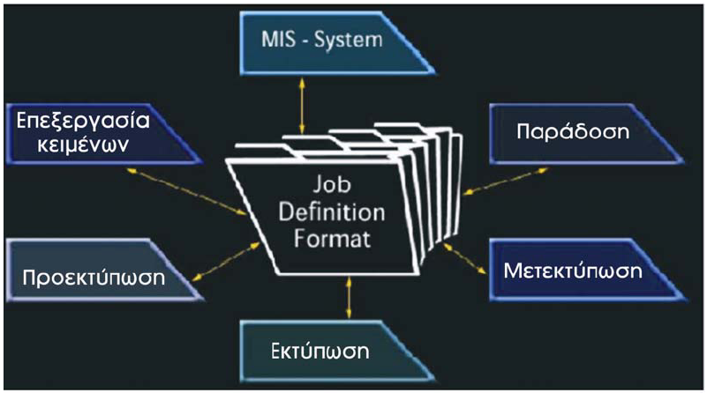

## Αυτοµατοποίηση διαδικασιών και σύγκλιση µέσων

**Αλλαγές στον τρόπο παραγωγής και λειτουργίας στα έντυπα προιόντα**

Η απαίτηση για µεγαλύτερη ενοποίηση και αυτοµατοποίηση των συστηµάτων, έχει οδηγήσει στην διαδικασία δηµιουργίας προδιαγραφών. Σε αυτά τα σχήµατα οφείλεται η δηµιουργία µιας γενιάς συστηµάτων, στη δεκαετία του 1990, τα οποία άρχισαν να παρέχουν τη δυνατότητα σύνδεσης ορισµένων στοιχείων του pre-press, του ρress και του ρost-press. Τα σχήµατα περιείχαν διάφορους περιορισµούς και τις ιδιόκτητες πατέντες αρχιτεκτονικής. Τ

Τον τελευταίο καιρό έχει υπάρξει µια απαίτηση για τις βιοµηχανίες εκτύπωσης και έκδοσης να καθορίσουν και να αναπτύξουν περαιτέρω τα δύο κρίσιµα στοιχεία του JDF ένα πρότυπο βασισµένο στην µορφή αλυσίδας και ένα σύνολο πρωτοκόλλων επικεντρωµένων στη διαδικασία παραγωγής, κατασκευής και διαχείρισης-διανοµής πληροφοριών εκτύπωσης. Οι επιχειρήσεις στον κόσµο της εκτύπωσης έχουν απαντήσει σε αυτήν την απαίτηση για να δηµιουργήσουν ένα νέο σχήµα που αντιµετωπίζει αυτά και άλλα ζητήµατα.

Για την προ-εκτύπωση και την παραγωγική διαδικασία η Αdobe, βασίστηκε στα ΡostScript δεδομένα, ώστε σε συνδυασµό µε το JDF να βελτιώσουν και να αυτoµατοποιήσουν την επεξεργασία και την παραγωγή εργασίας. Την ενοποίηση των διαδικασιών, την παροχή των µέσων γεφύρωσης στο χάσµα της επικοινωνίας µεταξύ διαφορετικών µηχανών και συστηµάτων.Επίσης ομαλοποιούν τις διαδικασίες σε καλύτερη και αποδοτικότερη διαχείριση της ροής εργασίας.

Το JDF µπορεί να πραγµατοποιήσει την παραγγελία και την οργάνωση στο σύνολο των υλικών και έτσι να παραδοθεί στον πελάτη μια ολοκληρωµένη λύση. Εκτός από το τμήμα της παραγωγικής διαδικασίας, το JDF µπορεί να επικοινωνήσει µέσα από βάσεις δεδοµένων µε λογισµικά προγράµµατα όπως το CRM (Costumer Relationship Management <Λογισµικό επικοινωνίας µε τον πελάτη>) και να δώσει πληροφορίες για όλα τα εκτυπωτικά τεχνικά στοιχεία, όπως τον τρόπο βιβλιοδεσίας, το τιράζ, τον τόπο και τρόπο παράδοσης του τελικού έντυπου προϊόντος.

Ο σκοπός του JDF είναι να ενσωµατώσει κάθε τμήμα φάσης, της εκτυπωτικής εργασίας, προσφέροντας αυτοµατοποίηση εργασιών, ταχύτητα, οικονοµικότερη διαδιακασία από την δηµιουργία και την επιμέλεια έως την παράδοση.

Το CΙΡ3, πριν την Διεθνή Εταιρική Συνεργασία για την ολοκλήρωση (ή ενσωµάτωση) του pre-press, του press και του ροst-ρress, αναθεωρείται και γίνεται CIP4, µε την σηµερινή του µορφή. Το CΙΡ4 ανέπτυξε το ΡΡF (Ρrint Production Format), το πρότυπο που δηµιούργησε τα µέσα, για την διευκόλυνση της ροής εργασίας µεταξύ των διαφορετικών έντυπων προϊόντων.

Ο σκοπός είναι, να επιτραπεί ο έλεγχος οµάδων ή συστοιχιών µηχανηµάτων, από ένα ενιαίο “job ticket”. Το αποτέλεσµα ήταν περισσότερες δυνατότητες στο χειρισµό της ροής του pre-press, του press και του ροst-ρress,[ προεκτύπωση-εκτύπωση-περάτωση] και αποσαφήνισαν την περαιτέρω αυτοµατοποίηση της διαδικασίας παραγωγής.

Η επόμενη φάση πραγματοποιήθηκε µε την µορφή ΡJTF [Ρortable Job Ticket Format] (της Adobe), βασισµένο στο ΡDF. Στην τεχνική ανάλυση του βασίστηκε η CIP3 για να κωδικοποιήσει το ΡΡF πρότυπο (της Αdobe), που πρόσφερε περιορισµένο αλλά πολύ ακριβή έλεγχο των διαδικασιών προετοιµασίας εκτύπωσης, όπως το layout το imposition, το trapping, και το riping, καθώς επίσης και ο έλεγχος ποικίλων φάσεων και διαδικασιών της εκτύπωσης.

Το JDF διασυνδέει κάθε χωριστό τµήµα στη διαδικασία εκτύπωσης, από τη δημιουργία-σύλληψη µιας ιδέας, έως την πραγµατοποίηση και από το προσχέδιο µέχρι την τελική έγκριση από τον πελάτη ανεξάρτητα από την οµάδα ή το άτοµο. Λειτουργεί επίσης και ανεξάρτητα από τα λειτουργικά και τα λογισµικά προγράμματα και χωρίς περιορισμούς από τα υλικά εκτύπωσης.

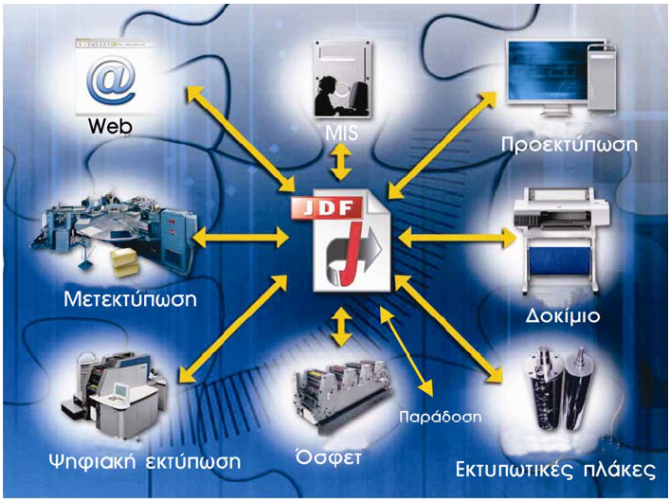

## Σύγκλιση λογισμικών

Το InDesign, το Αcrobat, η ΡostScript, το ΡDF και το JDF, παρέχουν µια κοινή πορεία στην πλήρη αυτοµατοποίηση της ροής εργασίας από τη δηµιουργία έως τη διανοµή και από την παραγωγή στην επιχειρησιακή ροή της εργασίας. Το PDF είναι µία µορφή αρχείου για µια αυτοµατοποιηµένη ροή εργασίας και µπορεί να συνδεθεί απόλυτα µε το JDF.

Για την προεκτύπωση το RIP είναι ο αρχικός σκοπός και έτσι το PostScript της Adobe που είναι επίσης συµβατό εξαγωγής JDF έχει ήδη ενσωµατωθεί στο Rip του προγράµµατος. Έτσι από την αρχή µέχρι την περάτωση, µπορούν να υπάρχουν πληροφορίες αλλά και δικλίδες ασφαλείας για την αποπεράτωση του τελικού προϊόντος.

Το πιο σηµαντικό όµως στοιχείο είναι ότι παρέχετε η δυνατότητα σύγκρισης του αρχικού αρχείου µε το καθορισµένο αρχείο εργασίας. Ασυνέπεια στον αριθµό των σελίδων, στα µελάνια, στο µέγεθος των σελίδων, κ.λπ., δηµιουργεί λάθος στο αποτέλεσµα εµποδίζοντας την έναρξη της διαδικασίας εκτύπωσης. Για να γίνει σωστά και αποτελεσµατικά το preflight και το verification, θα πρέπει η ροή εργασίας να ξεκινά από την αρχή.

Ουσιαστικά το JDF µια εύκαµπτη µεθοδολογία για την κατασκευή ροής της εργασίας και δυνατότητα παροχής του ελέγχου, των εντολών και της διαµόρφωσης ενός αυτοµατοποιηµένου σχεδίου και της παραγωγής µιας εργασίας.

Βελτιώσεις που έγιναν στο JDF περιλαµβάνουν:

• Πρόσθεση της λειτουργίας Preflighting

• Βελτίωση του µηνύµατος JMF

• Σύσφιξη των προδιαγραφών για την ονοµασία του αρχείου και χρήση κωδικοποίησης MIME (Multipart Messages)

• Προσθήκη της λειτουργίας ποιοτικού ελέγχου και της διαχείρισης χρώµατος

• Προσθήκη των «δυνατοτήτων των συσκευών»

Το JDF είναι ουσιαστικά ένα περίπλοκο ευφυές σύστηµα, ηλεκτρονικής διαχείρισης του µηνύµατος.

## Παράμετροι που ρυθμίζονται στο JDF

* **Σχετικά με την παραγγελία:** Ημερομηνία, ώρα, είδος και διάφορες πληροφορίες
* **Σχετικά με τον αγοραστή (εκδότης):** Εταιρία, το πρόσωπο με το οποίο ήρθαμε σε επαφή, διεύθυνση, τηλέφωνο, ηλεκτρονική διεύθυνση (E-mail) και κωδικός εταιρίας.
* **Σχετικά με τον πωλητή:** Εταιρία, το πρόσωπο με το οποίο ήρθαμε σε επαφή, διεύθυνση, τηλέφωνο, ηλεκτρονική διεύθυνση (E-mail) και κωδικός εταιρίας.
* **Πληροφορίες σχετικά με τον τίτλο του βιβλίου ή της εργασίας:** Όνομα εργασίας ή βιβλίου, συγγραφέας, το όνομα της σειράς των βιβλίων, αριθμός παραγγελίας αγοραστή και πωλητή.
* **Αριθμός αντιτύπων.**
* **Εάν η έκδοση είναι η πρώτη ή υπήρξαν και άλλες.**
* **Δομή βιβλίου: Εξώφυλλα** ( υπόστρωμα /υλικό, χοντρό, ανθεκτικό, αδιάβροχο,τρόπος βιβλιοδεσίας, κ.λπ.**).**

**Εσώφυλλα (** διαστάσεις, είδος χαρτιού**)**

* **Αρίθμηση.**
* **Διανομή-Διάθεση:** Εκδότη ή σε επιχειρήσεις
* **Τελική τιμή και ΦΠΑ**

## Σημαντικά χαρακτηριστικά γνωρίσματα του JDF

1. Δυνατότητα να φέρει μια τυπωμένη εργασία από την αρχή μέχρι την ολοκλήρωση της. Αυτό περιλαμβάνει μια λεπτομερή περιγραφή της δημιουργίας της προ-εκτυπωτικής, της εκτυπωτικής και της μετεκτυπωτικής διαδικασίας.
2. Δυνατότητα να γεφυρωθεί το χάσμα επικοινωνίας μεταξύ των υπηρεσιών παραγωγής και υπηρεσιών διοικητικών πληροφοριών (MIS Μanagement Information System). Αυτή η δυνατότητα επιτρέπει τη στιγμιαία εργασία που θα ακολουθήσει καθώς επίσης και λεπτομερή περιγραφή των εργασιών στις γραφικές τέχνες.
3. Δυνατότητα να γεφυρωθεί το χάσμα μεταξύ της άποψης του πελάτη για το προϊόν και της διαδικασίας κατασκευής με τον καθορισμό μιας ανεξάρτητης διαδικασίας από την άποψη του πελάτη καθώς και μιας εξαρτημένης διαδικασίας από την άποψη για την ολοκλήρωση της εργασίας.
4. Δυνατότητα να καθοριστεί και να ακολουθηθεί οποιαδήποτε καθορισμένη από το χρήστη ροή της εργασίας χωρίς περιορισμούς στα υποστηριγμένα πρότυπα ροής της εργασίας. Αυτό περιλαμβάνει τμηματική, παράλληλη, επικαλυπτική και την επαναληπτική επεξεργασία σε αυθαίρετους συνδυασμούς και πέρα από τις διανεμημένες θέσεις.

# Τεχνικά Χαρακτηριστικά των Στοιχείων Διαχείρισης Εντύπων και συστήματος Crossmedia.

Τα τεχνικά στοιχεία που προσδιορίζουν και αποτελούν τα συστατικά της συμβατικής ή ηλεκτρονικής έκδοσης είναι:

Διαδικασίες και τεχνολογίες συγγραφής και δημιουργία αρχείων, προγράμματα διαχείρισης αρχείων, τα υποστρώματα εκτύπωσης, οθόνες παρουσίασης ή σύστημα προβολής, τα οποία μπορούν να ορισθούν σε.

1. Τα file formats και τις μορφές αποθήκευσης, δηλαδή αρχεία PS/EPS/TIFF/PDF/JPG/GIF/ και άλλες πλατφόρμες επικοινωνίας, καθώς επίσης μεταφοράς και συμπίεσης αρχείων, (ήχου και εικόνας).

2. Την αποθήκευση και διαχείριση των αρχείων με ψηφιακά workflows(JDF-CIP4).

3. Την διαδικασία φωτογράφισης με την ψηφιακή φωτογραφική μηχανή, του πρωτότυπου υλικού (σχεδίων η και φωτογραφιών, slides, τυπωμένων θεμάτων), δηλαδή την τεχνολογία για την κατάλληλη χρήση με ψηφιακή φωτογραφική μηχανή.

4. Την αξιολόγηση, για την επεξεργασία των σχεδίων η εικόνων πρωτότυπων (σε τυπωμένη επιφάνεια, χαρτί-φωτογραφία –πλαστικό-κ.α.)

5. Τις παραμέτρους υπολογισμού μεθόδου εκτύπωσης και της παραγωγής- ποιότητας του υποστρώματος εκτύπωσης.

6. Την παρουσίαση σε υπόστρωμα εκτύπωσης (χαρτί, χαρτόνι, πλαστικό, μέταλλο,κ.λπ.), στατική εικόνα ή, σε οθόνη υπολογιστή, σε δυναμική εικόνα, (σενάριο, ρεπορτάζ, κινούμενα σχέδια).

7. Την σχέση της συμβατικής παραγωγής με την ποιότητα.

8. Την διαχείριση της πληροφορίας για εκτύπωση σε όγκο, (μορφοποιημένη συσκευασία προϊόντων)

9. Περιβάλλον για διαμόρφωση και παραγωγή, περιεχομένου για ΜΜΕ.

10. Παραγωγή και διαχείριση του εκδοτικού άυλου προϊόντος (crossmedia).

11. Τις παραμέτρους υπολογισμού, χρονικής διάρκειας, έκδοσης, για εφήμερο η εβδομαδιαίο έντυπο η, άλλο έντυπο.

12. Την έκδοση στο διαδίκτυο (web).

13. Την έκδοση από το διαδίκτυο (web) και την παραγωγή σε επιφάνεια υλικού, ταυτόχρονα και σε πολλά μέρη.

14. Την έκδοση σε μικρή η μεγάλη επιφάνεια και σε διαφορετικές συνθήκες (χρησιμότητα).

15. Την έκδοση σε προσωποποιημένο έντυπο.

16. Την έκδοση και την διάθεση, κατά ζήτηση.

17. Το περιεχόμενο, ολικής διαδικασίας εκδοτικού συστήματος για εκπαίδευση.

|  |
| --- |
| **Ανοικτά Ακαδημαϊκά Μαθήματα**  **Τεχνολογικό Εκπαιδευτικό Ίδρυμα Αθήνας** |
| **Τέλος Ενότητας** |
| **Χρηματοδότηση**   * Το παρόν εκπαιδευτικό υλικό έχει αναπτυχθεί στα πλαίσια του εκπαιδευτικού έργου του διδάσκοντα. * Το έργο «**Ανοικτά Ακαδημαϊκά Μαθήματα στο ΤΕΙ Αθήνας**» έχει χρηματοδοτήσει μόνο τη αναδιαμόρφωση του εκπαιδευτικού υλικού. * Το έργο υλοποιείται στο πλαίσιο του Επιχειρησιακού Προγράμματος «Εκπαίδευση και Δια Βίου Μάθηση» και συγχρηματοδοτείται από την Ευρωπαϊκή Ένωση (Ευρωπαϊκό Κοινωνικό Ταμείο) και από εθνικούς πόρους. |

**Σημειώματα**

**Σημείωμα Αναφοράς**

Copyright ΤΕΙ Αθήνας, Σπυρίδων Νομικός, 2014. Σπυρίδων Νομικός. «Νέες Τεχνολογίες Εκτύπωσης. Ενότητα 10: JDF (Job Definition Format)». Έκδοση: 1.0. Αθήνα 2014. Διαθέσιμο από τη δικτυακή διεύθυνση: [ocp.teiath.gr](https://ocp.teiath.gr/).

**Σημείωμα Αδειοδότησης**

Το παρόν υλικό διατίθεται με τους όρους της άδειας χρήσης Creative Commons Αναφορά, Μη Εμπορική Χρήση Παρόμοια Διανομή 4.0 [1] ή μεταγενέστερη, Διεθνής Έκδοση. Εξαιρούνται τα αυτοτελή έργα τρίτων π.χ. φωτογραφίες, διαγράμματα κ.λ.π., τα οποία εμπεριέχονται σε αυτό. Οι όροι χρήσης των έργων τρίτων επεξηγούνται στη διαφάνεια «Επεξήγηση όρων χρήσης έργων τρίτων».

Τα έργα για τα οποία έχει ζητηθεί άδεια αναφέρονται στο «Σημείωμα Χρήσης Έργων Τρίτων».



[1] http://creativecommons.org/licenses/by-nc-sa/4.0/

Ως **Μη Εμπορική** ορίζεται η χρήση:

* που δεν περιλαμβάνει άμεσο ή έμμεσο οικονομικό όφελος από την χρήση του έργου, για το διανομέα του έργου και αδειοδόχο
* που δεν περιλαμβάνει οικονομική συναλλαγή ως προϋπόθεση για τη χρήση ή πρόσβαση στο έργο
* που δεν προσπορίζει στο διανομέα του έργου και αδειοδόχο έμμεσο οικονομικό όφελος (π.χ. διαφημίσεις) από την προβολή του έργου σε διαδικτυακό τόπο

Ο δικαιούχος μπορεί να παρέχει στον αδειοδόχο ξεχωριστή άδεια να χρησιμοποιεί το έργο για εμπορική χρήση, εφόσον αυτό του ζητηθεί.

**Επεξήγηση όρων χρήσης έργων τρίτων**

|  |  |
| --- | --- |
| © | Δεν επιτρέπεται η επαναχρησιμοποίηση του έργου, παρά μόνο εάν ζητηθεί εκ νέου άδεια από το δημιουργό. |
| διαθέσιμο με άδεια CC-BY | Επιτρέπεται η επαναχρησιμοποίηση του έργου και η δημιουργία παραγώγων αυτού με απλή αναφορά του δημιουργού. |
| διαθέσιμο με άδεια CC-BY-SA | Επιτρέπεται η επαναχρησιμοποίηση του έργου με αναφορά του δημιουργού, και διάθεση του έργου ή του παράγωγου αυτού με την ίδια άδεια. |
| διαθέσιμο με άδεια CC-BY-ND | Επιτρέπεται η επαναχρησιμοποίηση του έργου με αναφορά του δημιουργού. Δεν επιτρέπεται η δημιουργία παραγώγων του έργου. |
| διαθέσιμο με άδεια CC-BY-NC | Επιτρέπεται η επαναχρησιμοποίηση του έργου με αναφορά του δημιουργού. Δεν επιτρέπεται η εμπορική χρήση του έργου. |
| διαθέσιμο με άδεια CC-BY-NC-SA | Επιτρέπεται η επαναχρησιμοποίηση του έργου με αναφορά του δημιουργού και διάθεση του έργου ή του παράγωγου αυτού με την ίδια άδεια. Δεν επιτρέπεται η εμπορική χρήση του έργου. |
| διαθέσιμο με άδεια CC-BY-NC-ND | Επιτρέπεται η επαναχρησιμοποίηση του έργου με αναφορά του δημιουργού. Δεν επιτρέπεται η εμπορική χρήση του έργου και η δημιουργία παραγώγων του. |
| διαθέσιμο με άδεια CC0 Public Domain | Επιτρέπεται η επαναχρησιμοποίηση του έργου, η δημιουργία παραγώγων αυτού και η εμπορική του χρήση, χωρίς αναφορά του δημιουργού. |
| διαθέσιμο ως κοινό κτήμα | Επιτρέπεται η επαναχρησιμοποίηση του έργου, η δημιουργία παραγώγων αυτού και η εμπορική του χρήση, χωρίς αναφορά του δημιουργού. |
| χωρίς σήμανση | Συνήθως δεν επιτρέπεται η επαναχρησιμοποίηση του έργου. |

**Διατήρηση Σημειωμάτων**

* Οποιαδήποτε αναπαραγωγή ή διασκευή του υλικού θα πρέπει να συμπεριλαμβάνει:
* Το Σημείωμα Αναφοράς
* Το Σημείωμα Αδειοδότησης
* Τη δήλωση Διατήρησης Σημειωμάτων
* Το Σημείωμα Χρήσης Έργων Τρίτων (εφόσον υπάρχει) μαζί με τους συνοδευόμενους υπερσυνδέσμους.

**Σημείωμα Χρήσης Έργων Τρίτων**

Το Έργο αυτό κάνει χρήση των ακόλουθων έργων:

Σπυρίδων Νομικός, «Νέες Τεχνολογίες Εκτύπωσης – Τυπωμένα Ηλεκτρονικά», Αυτοέκδοση 2008, ISBN:978-960-92682-1-9